Во Дворце книги откроется выставка о репрессиях

(ULnovosti.ru. 2015. 1 июля.
URL: http://ulnovosti.ru/content/3/Vo_Dvorce_knigi_otkroetsya_vystavka_o_repressiyah)

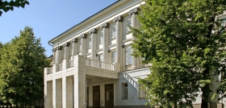

С 24 июля в читальном зале областной библиотеки представят литературу о репрессиях. Книжная выставка «Архипелаг ГУЛАГ и другие» проработает до 26 августа.
Дворец книги представит посетителям произведения многих авторов, писавших о внутренней жизни СССР 1920–1950-х годов. Самое известное произведение о том времени — «Архипелаг ГУЛАГ» Александра Солженицына. Также можно будет посмотреть книги по теме, которые написали Владимир Максимов, Анатолий Рыбаков, Юрий Борев, Петр Белов, Сергей Снегов.

